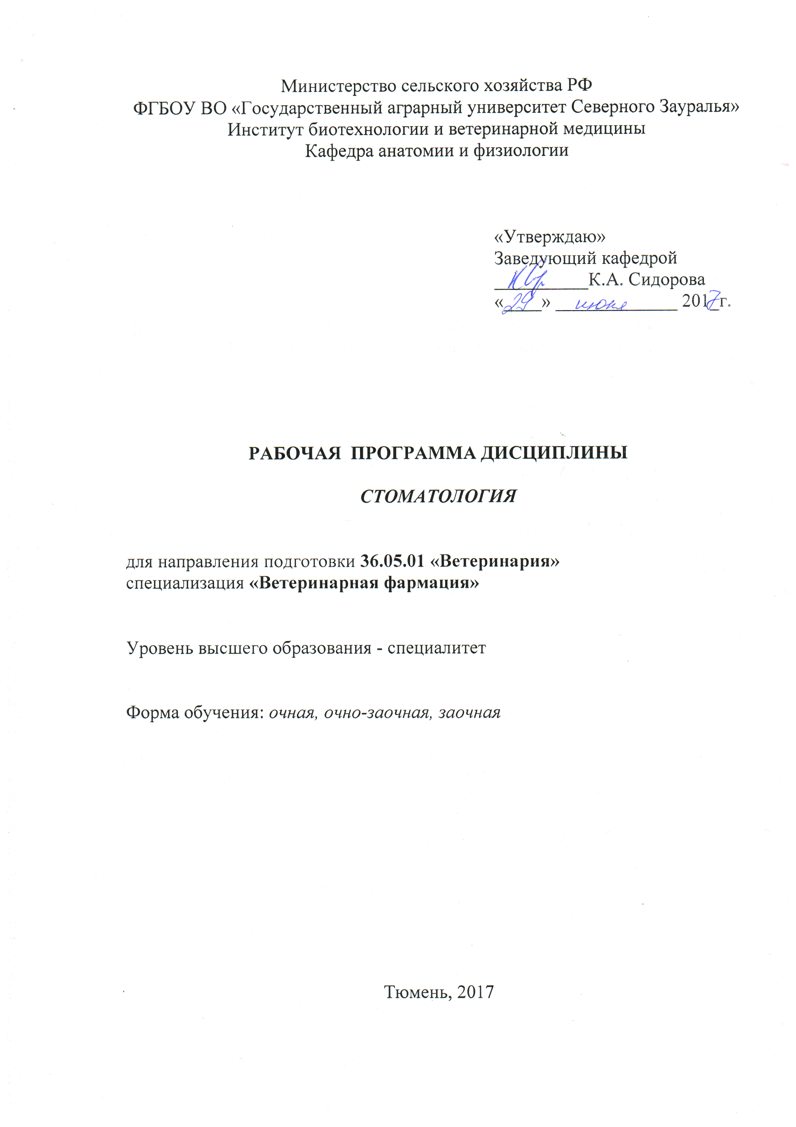
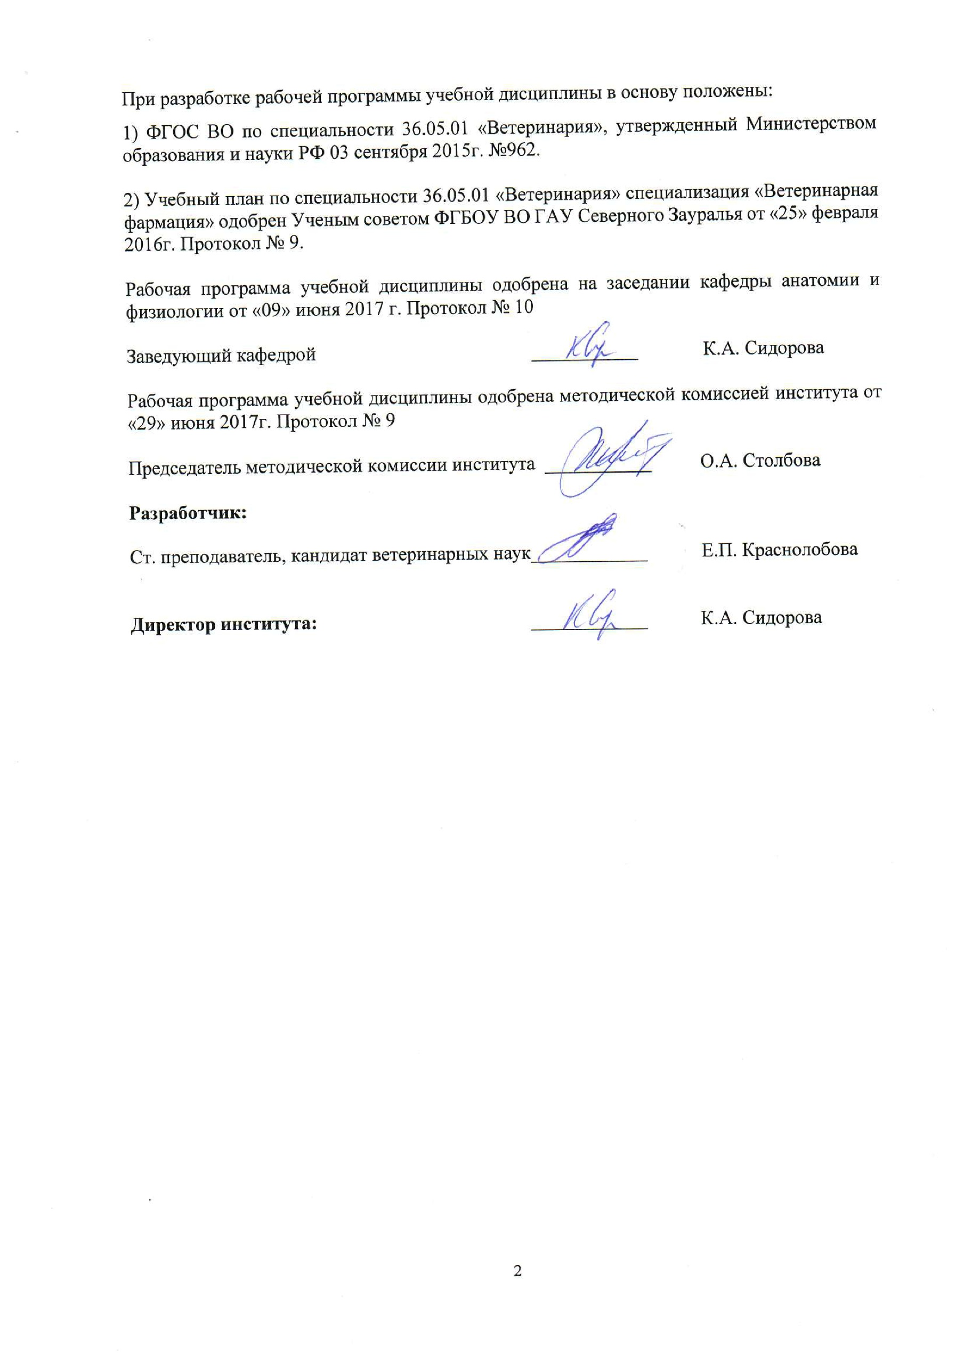
1. Перечень планируемых результатов обучения по дисциплине, соотнесенных с планируемыми результатами освоения образовательной программы
Коды компетенции | Результаты освоения | Перечень планируемых результатов обучения по дисциплине
ПК-2 | Умением правильно пользоваться медико-технической и ветеринарной аппаратурой, инструментарием и оборудованием в лабораторных, диагностических и лечебных целях и владение техникой клинического исследования животных, назначением необходимого лечения в соответствии с поставленным диагнозом | Знать:  методику проведения дифференциальной диагностики болезней ротовой полости животных,  стоматологическое оборудование и инструментарий  Уметь:  диагностировать заболевание и назначить лечение при различных патологиях зубочелюстной системы животных, правильно пользоваться медико-технической и ветеринарной аппаратурой, инструментарием и оборудованием  Владеть:  методами использования стоматологических приборов и инструментов

2. Место дисциплины в структуре образовательной программы
Дисциплина «Стоматология» входит в состав дисциплин по выбору студента блока 1 «Дисциплины» (вариативная часть) согласно учебного плана подготовки специалиста по направлению 36.05.01 «Ветеринария» специализация «Ветеринарная фармация».
Требования к входным знаниям и умениям студента, необходимым для изучения дисциплины «Стоматология»:
Знать:
- методы фиксации и обездвиживания животных;
- методику проведения дифференциальной диагностики болезней ротовой полости животных;
Уметь:
- провести обследование больного животного, поставить предварительный диагноз, обосновать прогноз и назначить лечение;
- провести местную и общую анестезию;
- провести взятие крови у животных;
- диагностировать заболевание и назначить лечение при различных патологиях зубочелюстной системы животных;
- проводить несложные операции;
Владеть:
- техникой фиксации и клинического осмотра животных;
- методами использования стоматологических приборов и инструментов.
Дисциплина является предшествующей таким дисциплинам, как болезни мелких животных, болезни лошадей.
Дисциплина изучается на 5 курсе в 9семестре по очной форме обучения, на 6 курсе в 11 семестре по очно-заочной и заочной формах обучения.

3. Объем дисциплины и виды учебной работы
Общая трудоемкость дисциплины составляет 72 часа (2 зачётных единицы)
Вид учебной работы |  |  | Форма обучения
Вид учебной работы | очная | очно-заочная |  | заочная
Аудиторные занятия (всего) | 36 | 18 |  | 10
В том числе: | - | - |  | -
Лекции | 18 | 6 |  | 4
Практические занятия (ПЗ) | 18 | 12 |  | 6
Самостоятельная работа (всего) | 36 | 54 |  | 62
В том числе: | - | - |  | -
Проработка материала лекций,  подготовка к занятиям | 18 | 40 |  | 46
Самостоятельное изучение тем | 5 |  |  | 46
Контрольные работы | - | - |  | 16
Реферат | 13 | 14 |  | -
Вид промежуточной аттестации | зачет | зачет |  | зачет
Общая трудоемкость | 72  2 з.е. | 72  2 з.е. |  | 72  2 з.е.

4. Содержание дисциплины
4.1. Содержание разделов дисциплины

№ п/п | Наименование раздела дисциплины | Содержание раздела
1 | 2 | 3
1 | Анатомия, физиология и особенности развития зубочелюстной системы и головы животных. | История развития ветеринарной стоматологии. Анатомо-физиологические особенности зубочелюстной системы млекопитающих. Онто и филогенез зубов. Анатомо-физиологические особенности строения зубов у разных видов животных. Физиология акта жевания и глотания у разных видов животных
2 | Педиатрическая стоматология | Различные стоматологические заболевания временных зубов у различных видов животных. Лечение и диагностика зубочелюстных патологий у молодняка млекопитающих. Профилактика заболеваний в ветеринарной стоматологической педиатрии
3 | Основные стоматологические патологии животных | Различные стоматологические заболевания зубов у различных видов животных. Лечение и диагностика зубочелюстных патологий у млекопитающих. Профилактика заболеваний в ветеринарной стоматологической
4.2 Разделы дисциплины и междисциплинарные связи с обеспечиваемыми (последующими) дисциплинами
№  п/п | Наименование обеспечиваемых (последующих) дисциплин | Номера разделов дисциплины, необходимых для изучения обеспечиваемых (последующих) дисциплин
№  п/п | Наименование обеспечиваемых (последующих) дисциплин | 1 | 2 | 3
1. | Болезни мелких животных | + | + | +
2. | Болезни лошадей | + | + | +

4.3. Разделы дисциплин и виды занятий
очная форма обучения
№ | Наименование раздела дисциплины | Лекции | Практ.  Занят | СРС | Всего  час
1. | Анатомия, физиология и особенности развития зубочелюстной системы и головы животных. | 2 | 2 | 9 | 13
2. | Педиатрическая стоматология | 8 | 8 | 16 | 32
3. | Основные стоматологические патологии животных | 8 | 8 | 11 | 27
 | Всего | 18 | 18 | 36 | 72

очно-заочная форма обучения
№ | Наименование раздела дисциплины | Лекции | Практ.  Занят | СРС | Всего  час
1. | Анатомия, физиология и особенности развития зубочелюстной системы и головы животных. | 2 | - | 14 | 16
2. | Педиатрическая стоматология | 2 | 4 | 20 | 26
3. | Основные стоматологические патологии животных | 2 | 8 | 20 | 30
 | Всего | 6 | 12 | 54 | 72

заочная форма обучения
№ | Наименование раздела дисциплины | Лекции | Практ.  Занят | СРС | Всего  час
1. | Анатомия, физиология и особенности развития зубочелюстной системы и головы животных. | 1 | 2 | 19 | 22
2. | Педиатрическая стоматология | 2 | 2 | 22 | 26
3. | Основные стоматологические патологии животных | 1 | 2 | 21 | 24
 | Всего | 4 | 6 | 62 | 72

4.4. Практические занятия (семинары).
№ п/п | № раздела дисцип-лины | Тематика практических занятий (семинаров) | Трудоемкость (час)
№ п/п | № раздела дисцип-лины | Тематика практических занятий (семинаров) | Очная | Очно-заочная | Заочная
1 | 2 | 3 | 4 | 5 | 6
1. | 1 | Анатомия и физиология зубочелюстной системы в ветеринарной стоматологии (череп, мышцы, нервы, сосуды, органы) | 2 | - | 2
2. | 2 | Клиническое обследование пациента (с и без анестезии) | 2 | 2 | 2
3. | 2 | Рентгенологические аспекты в ветеринарной стоматологии | 4 | - | -
4. | 2 | Стоматологические болезни молодых животных | 2 | 2 | -
5. | 3 | Распространенные заболевания зубов | 1 | 2 | 2
6. | 3 | Распространенные заболевания десен и слизистой оболочки | 2 | 2 | -
7. | 3 | Заболевания слюнных желез и костно-мышечного аппарата | 2 | 2 | -
8. | 3 | Опухоли ротовой полости | 2 | 2 | -
9 | 3 | Ветеринарная стоматология в сельском хозяйстве | 1 | - | -
Итого |  |  | 18 | 12 | 6

4.5. Примерная тематика курсовых проектов (работ) не предусмотрена УП

5. Учебно-методическое обеспечение самостоятельной работы обучающихся по дисциплине
Очная форма обучения
№ п/п | № семестра | Наименование раздела учебной дисциплины (модуля) | Виды СРС | Всего часов | Вид контроля
1 | 2 | 3 | 4 | 5 | 6
1. | 9 | Анатомия, физиология и особенности развития зубочелюстной системы и головы животных. | Проработка материала лекций, подготовка к занятиям | 6 | Зачет Тестирование  Задача
1. | 9 |  | Реферат | 3 | Защита реферата
2. | 9 | Педиатрическая стоматология | Проработка материала лекций, подготовка к занятиям | 6 | Зачет Тестирование  Задача
2. | 9 | Педиатрическая стоматология | Самостоятельное изучение тем | 5 | Зачет Тестирование  Задача
2. | 9 | Педиатрическая стоматология | Реферат | 5 | Защита реферата
3 | 9 | Основные стоматологические патологии животных | Проработка материала лекций, подготовка к занятиям | 6 | Зачет Тестирование  Задача
3 | 9 | Основные стоматологические патологии животных | Реферат | 5 | Защита реферата
ИТОГО часов в семестре |  |  |  | 36

Очно-заочная форма обучения
№ п/п | № семестра | Наименование раздела учебной дисциплины (модуля) | Виды СРС | Всего часов | Вид контроля
1 | 2 | 3 | 4 | 5 | 6
1. | 11 | Анатомия, физиология и особенности развития зубочелюстной системы и головы животных. | Проработка материала лекций, подготовка к занятиям, самостоятельное изучение тем | 10 | Зачет Тестирование
1. | 11 |  | Реферат | 4 | Защита реферата
2. | 11 | Педиатрическая стоматология | Проработка материала лекций, подготовка к занятиям, самостоятельное изучение тем | 15 | Зачет Тестирование  Задача
2. | 11 | Педиатрическая стоматология | Реферат | 5 | Защита реферата
3 | 11 | Основные стоматологические патологии животных | Проработка материала лекций, подготовка к занятиям, самостоятельное изучение тем | 15 | Зачет Тестирование  Задача
3 | 11 | Основные стоматологические патологии животных | Реферат | 5 | Защита реферата
ИТОГО часов в семестре |  |  |  | 54

Заочная форма обучения
№ п/п | № семестра | Наименование раздела учебной дисциплины (модуля) | Виды СРС | Всего часов | Вид контроля
1 | 2 | 3 | 4 | 5 | 6
1. | 11 | Анатомия, физиология и особенности развития зубочелюстной системы и головы животных. | Проработка материала лекций, подготовка к занятиям, самостоятельное изучение тем | 15 | Зачет Тестирование
1. | 11 |  | Контрольная работа | 4 | Защита контрольной работы
2. | 11 | Педиатрическая стоматология | Проработка материала лекций, подготовка к занятиям, самостоятельное изучение тем | 16 | Зачет Тестирование  Задача
2. | 11 | Педиатрическая стоматология | Контрольная работа | 6 | Защита контрольной работы
3 | 11 | Основные стоматологические патологии животных | Проработка материала лекций, подготовка к занятиям, самостоятельное изучение тем | 15 | Зачет Тестирование  Задача
3 | 11 | Основные стоматологические патологии животных | Контрольная работа | 6 | Защита контрольной работы
ИТОГО часов в семестре |  |  |  | 62

5.1. Учебно-методические материалы для самостоятельной работы
1. Спланхнология: учебно-методическое пособие для самостоятельной работы студентов по анатомии домашних животных по специальности «Ветеринария»/ Сост. Г.И.Барабанщикова, С.А.Веремеева, Т.В.Федоткина- Тюмень, 2010.-112с.

5.2. Темы, выносимые на самостоятельное изучение:
- Общие представления о фило-онтогенезе зубов
- Современный подход к ветеринарной стоматологии
- Периодонтит
- Рецептура, лекарственные средства при заболеваниях ротовой полости
- Стоматология продуктивных животных

5.3. Темы рефератов:
- Юридические аспекты работы ветеринарного стоматолога с владельцем пациента
- Анатомия и физиология полости рта и зубов животных
- Диагностика заболеваний полости рта и зубов у животных
- Анестезия в ветеринарной стоматологии
- Аналгезия в ветеринарной стоматологии
- Оборудование ветеринарного стоматологического кабинета
- Техника безопасности в ветеринарной стоматологии
- Ручной ветеринарный стоматологический инструмент. Классификация, правила работы и техника безопасности
- Электрическое стоматологическое оборудование в ветеринарии. Устройство, классификация, правила работы и техника безопасности
- Стоматологические бормашины в ветеринарии. Устройство, принципы работы, техника безопасности
- Окклюзия у разных видов животных. Сравнительная характеристика
- Малокклюзии животных. Классификация, диагностика, лечение
- Пороки развития зубочелюстной системы животных. Классификация, диагностика, лечение
- Воспалительные заболевания полости рта животных
- Инфекционные заболевания полости рта животных
- Иммуноопосредованные заболевания полости рта животных
- Травмы ротовой полости и зубов животных. Виды, диагностика, лечение, профилактика
- Гиперпластические поражения ротовой полости животных
- Одонтогенные опухоли ротовой полости животных
- Неодонтогенные опухоли ротовой полости животных
- Правила экстракции зубов в ветеринарной стоматологии
- Сравнительная анатомия зубочелюстной системы животных и человека
- Влияние вредных факторов на формирование зубов в период внутриутробного развития животных
- Анатомические особенности зубочелюстной системы лошадей разных возрастных групп
- Анатомические особенности зубочелюстной системы жвачных
- Сравнительная анатомия зубочелюстной системы собак и кошек
- Рентген диагностика в ветеринарной стоматологии
- Филогенез и онтогенез зубо-челюстной системы млекопитающих
- Фило- и онтогенез зубов млекопитающих
- Видовые особенности зубов млекопитающих (возможно выбор темы по отдельному виду животных)
6. Фонд оценочных средств для проведения промежуточной аттестации обучающихся по дисциплине
  - Перечень компетенций с указанием этапов их формирования в процессе освоения образовательной программы
№ п/п | Контролируемые разделы дисциплины (результаты по разделам) | Код контролируемой компетенции (или её части) | Наименование оценочного средства
1. | Анатомия, физиология и особенности развития зубочелюстной системы и головы животных. | ПК-2 | Зачетный билет  Тестовые задания  Вопросы к защите реферата  Варианты контрольных работ  Варианты задач
2. | Педиатрическая стоматология | ПК-2 | Зачетный билет  Тестовые задания  Вопросы к защите реферата  Варианты контрольных работ  Варианты задач
3 | Основные стоматологические патологии животных | ПК-2 | Зачетный билет  Тестовые задания  Вопросы к защите реферата  Варианты контрольных работ  Варианты задач

  - Описание показателей и критериев оценивания компетенций на различных этапах их формирования, описание шкал оценивания:

Показатели оценивания | Критерии оценивания
Показатели оценивания | Достаточный уровень (удовлетворительно) | Средний уровень (хорошо) | Высокий уровень (отлично)
ПК-2 - умением правильно пользоваться медико-технической и ветеринарной аппаратурой, инструментарием и оборудованием в лабораторных, диагностических и лечебных целях и владением техникой клинического исследования животных, назначением необходимого лечения в соответствии с поставленным диагнозом
Знать | Общие, но не структурированные знания методик проведения дифференциальной диагностики болезней ротовой полости животных, стоматологическое оборудование и инструментарий | Сформированные, но содержащие отдельные пробелы знания методик проведения дифференциальной диагностики болезней ротовой полости животных, стоматологическое оборудование и инструментарий | Сформированные систематические знания методик проведения дифференциальной диагностики болезней ротовой полости животных, стоматологическое оборудование и инструментарий
Уметь | В целом успешно, но не систематически уметьдиагностировать заболевание и назначить лечение при различных патологиях зубочелюстной системы животных,правильно пользоваться медико-технической и ветеринарной аппаратурой, инструментарием и оборудованием | В целом успешно, но содержащие отдельные пробелы в умениидиагностировать заболевание и назначить лечение при различных патологиях зубочелюстной системы животных,правильно пользоваться медико-технической и ветеринарной аппаратурой, инструментарием и оборудованием | Сформированное умение применять знания для диагностирования заболевание и назначения лечение при различных патологиях зубочелюстной системы животных,правильно пользоваться медико-технической и ветеринарной аппаратурой, инструментарием и оборудованием
Владеть | В целом успешное, но не систематическое | В целом успешное, но содержащее | Успешное и систематическое
Показатели оценивания | Критерии оценивания
Показатели оценивания | Достаточный уровень (удовлетворительно) | Средний уровень (хорошо) | Высокий уровень (отлично)
 | применение навыков использования стоматологических приборов и инструментов | отдельные пробелы применение навыков использования стоматологических приборов и инструментов | применение навыков использования стоматологических приборов и инструментов

    - Шкалы оценивания
Шкала оценивания зачета
Оценка | Описание
зачтено | студент обладает глубокими и прочными знаниями по стоматологии; при ответе на все вопросы продемонстрировал исчерпывающее, последовательное и логически стройное изложение; отсутствуют существенные неточности
не зачтено | студент не знает значительную часть материала по стоматологии; допустил существенные ошибки в процессе изложения материала; наводящие вопросы преподавателя не помогают

  - Типовые контрольные задания или иные материалы
Указаны в приложении 1.
  - Методические материалы, определяющие процедуры оценивания знаний, умений, навыков и (или) опыта деятельности, характеризующих этапы формирования компетенций
Процедура оценивания зачета
Зачет проходит в форме собеседования. Студенту достается вариант задания путем собственного случайного выбора и предоставляется 15-30 минут на подготовку. Защита готового решения происходит в виде собеседования, на что отводится 15 минут. В зачетный билет входит два вопроса.

- Перечень основной и дополнительной учебной литературы, необходимой для освоения дисциплины
а) Основная литература
1. Коробов, А.В. Внутренние болезни животных. Профилактика и терапия [Электронный ресурс] : учеб. / А.В. Коробов, Г.Г. Щербаков. — Электрон. дан. — Санкт-Петербург : Лань, 2009. — 736 с. — Режим доступа: https://e.lanbook.com/book/201.
2. Уша Б.В. Клиническая диагностика внутренних незаразных болезней животных [Электронный ресурс] / Б.В. Уша, И.М. Беляков, Р.П. Пушкарев. — Электрон. текстовые данные. — СПб. : Квадро, 2016. — 504 c. — 978-5-906371-03-4. — Режим доступа: http://www.iprbookshop.ru/60215.html

б) Дополнительная литература
1. Акаевский, А.И. Анатомия домашних животных /А.И. Акаевский, Ю.Ф. Юдичев, С.Б. Селезнев. – М., 2009. – 638 с
2. Зеленевский, Н.В. Международная ветеринарная анатомическая номенклатура на латинском и русском языках. Nomina Anatomica Veterinaria [Электронный ресурс] : учеб. пособие — Электрон. дан. — Санкт-Петербург : Лань, 2013. — 400 с. — Режим доступа: https://e.lanbook.com/book/5706.
3. Патологическая физиология и патологическая анатомия животных [Электронный ресурс] : учеб. / А.В. Жаров [и др.]. — Электрон. дан. — Санкт-Петербург : Лань, 2017. — 416 с. — Режим доступа: https://e.lanbook.com/book/91075.

- Перечень ресурсов информационно-телекоммуникационной сети "Интернет"

- www.elibrary.ru Научная электронная библиотека eLibrary.ru
- www.e.lanbook.com/, электронно-библиотечная система «Лань»
- www.iprbookshop.ru/ электронно-библиотечная система IPRbooks

- Методические указания для обучающихся по освоению дисциплины
  - Спланхнология: учебно-методическое пособие для самостоятельной работы студентов по анатомии домашних животных по специальности «Ветеринария»/ Сост. Барабанщикова Г.И., Веремеева С.А., Федоткина Т.В.- Тюмень, 2010.-112с.

- Перечень информационных технологий Не требуется
- Материально-техническое обеспечение дисциплины
Специализированные классы с мультимедийным оборудованием. Мультимедийные презентации для практических занятий по курсу «Стоматология». Ветеринарная клиника

